Sommaire

1. Objectifs 2

2. Au laboratoire 2

2.1. Préparation du matériel 2

2.1.1. Préparation 6 mois avant la campagne 2

2.1.2. Préparation 3-4 mois avant la campagne 2

2.1.3. Préparation 2-3 mois avant la campagne 4

2.1.4. Quelques semaines avant la campagne 4

3. A bord du navire 5

3.1. Installation du matériel 5

3.2. Déploiement d’un mouillage 8

3.2.1. Une journée avant 8

3.2.2. Une heure avant 13

3.3. Récupération d’un mouillage 16

4. Suivi des versions de ce document 21

5. Annexes 22

5.1. Liste du matériel de Brest 22

6. Liste des figures 22

# Objectifs

L’objectif de cette instruction est de décrire toutes les étapes de la préparation et de la réalisation d’une campagne PIRATA, depuis le laboratoire jusqu’aux manipes à bord.

Etant donné les délais d’acheminement Seattle/Afrique, les opérations suivantes doivent être entamées au plus tard 6 mois avant le début de la campagne.

# Au laboratoire

## Préparation du matériel

### Préparation 6 mois avant la campagne

* Faire l’inventaire du matériel de mouillage, container et labo physique
* Mettre à jour les feuilles Excel suivantes et les envoyer au PMEL (Cf. Annexe n chapitre 5.1):
  + « 2015-09-19 Pirata_Inventory_Brest.xls »
  + « 2015-08 Gestion_nylon.xls »

L’emplacement de ces documents est ‘US191-OP’, dans \PROJETS_CLIENTS\PROJETS_RECURRENTS\UMR065 - PIRATA\INVENTAIRES,

* Après échanges et accord avec le PMEL et afin d’éviter les mauvaises surprises au départ de la campagne, se faire envoyer une liste détaillée du matériel en plus du manifeste du container
* Récupérer le dossier de demande de campagne auprès du responsable de projet Pirata ayant soumis le dossier à Genavir
* Rédiger pour le responsable du projet le dossier de spécification fonctionnelle ou demande de travaux :
  + « 2018_DEMANDE_TRAVAUX_MATERIEL-PIRATA-FR28.xlsx »

Ce document permettra de finaliser la rédaction de la demande d’intervention de l’US IMAGO, il se trouve ici, dans ‘irdcampagne’, dans \PIRATA-FR28\DOCUMENTS\DEMANDE DE TRAVAUX, récupérer le document de l’année précédente et le modifier pour l’année qui vient

### Préparation 3-4 mois avant la campagne

* Organiser la réunion de préparation de campagne avec Genavir. Les points suivants devront être abordés et clarifiés :
  + Dates et nombre de jours prévus en début de campagne pour la mise à disposition et l’installation du matériel à bord (nombreux aléas…).
  + Bon fonctionnement des appareils et capteurs du navire (ADCP, TSgraph, sondeur, treuil, câble électroporteur pour CTD, zodiac…)
  + Personnel du bord qualifié pour les opérations de mouillage
* S’assurer (auprès de Genavir ou du responsable de la campagne) que les demandes d’interventions dans les ZEE sont faites si nécessaires, des demandes d’escales, etc
* Contacter et prévenir la représentation IRD, ou l’ambassade, des pays où sont prévues les escales de la mission prochaine
* Prendre contact avec notre agent local en France (pour l’instant Sandrine David, CGS) pour établir les différents devis d’expédition des containers (Brest/Afrique et Seattle/Afrique) avec 2 ou 3 options différentes de dates pour l’acheminement. S’assurer d’une marge d’au moins 3 semaines pour l’arrivée des conteneurs au port de départ avant le début de la campagne
* Réserver le container auprès de l’agent, dimension 20 ou 40 pieds, High cube, manutentionnaire, grue, camion, douane
* Avertir les partenaires (capteur CO2, flotteurs ARGO, bouées dérivantes, Coriolis XBT, « gliders », etc.) des dates envisagées d’expédition du matériel
* Contacter les partenaires scientifiques pour constituer une liste des participants à la campagne. Une fois établie, transmettre par mail les informations : demande d’ordre de mission, réservation des billets d’avion, demande de visa, vaccins, visite médicale, contact à terre, photos, autorisation d’entrée au port, précautions à prendre dans le(s) pays d’escale, quelques explications sur la vie à bord et vêtements de travail, chaussures de sécurité, etc.
* Préparer les bouées Atlas au labo, réparation (résine), peinture, vérification des soudures, etc.
* Vérifier et préparer (listes/achats), le petit matériel, peinture, produits entretien, etc.
* Vérifier les caisses à outils, acheter du rechange si nécessaire
* Préparer 5 ou 6 longueurs de 50m avec du nylon, réaliser les terminaisons aux 2 extrémités
* Comptabiliser les tourets nylon, câble orange et lests qui partiront dans le container
* Commencer à mettre à jour la liste de colisage (exemple pour l’année 2016 : 2016-02-03 FR26-CGS Liste_materiel_US191_Brest_Thalassa.xlsx, ici : dans le serveur « irdcampagnes » puis \PIRATA-FR26\DOCUMENTS\EXPEDITIONS\DE PLOUZANE – THALASSA, Cf. Annexe 1 au chapitre 5.1), séparer dans la liste le matériel de physique (hydrologie –CTDO2-, courantométrie –LADCP-…), de chimie éventuel (salinité, oxygène, filtration, étuve etc.) et autres appareils éventuellement mis en œuvre pendant la campagne (ex : bouées dérivantes, profileurs ARGO, gliders…) du matériel Pirata
* Préparer le dossier technique (ou et nom ?) :
  + prendre les copies numérisées des déploiements précédents
  + les copies numérisées des bathymétries sur zones
  + la documentation ATLAS (anglais)
  + les originaux de déploiements/récupérations de l’année précédente
  + récupérer les dernières versions des instructions et formulaires sur l’espace collaboratif
* Préparer un dossier de vulgarisation pour les présentations éventuelles

### Préparation 2-3 mois avant la campagne

* Organiser les formalités d’expédition avec l’agent, transport, grue, manutentionnaires, formalités de douane (départ définitif avec bénéfice du retour)
* Regrouper le matériel au labo afin de préparer le chargement du container et numéroter les caisses, transmettre la liste à l’agent
* Charger le container, noter son numéro ainsi que celui du plombage
* Avertir les agents (France et Afrique) : adresse, formalités, douane, etc.
* Suivre l’expédition avec l’agent sur Brest, ne pas hésiter à relancer régulièrement
* Faire les réservations d’hôtel, vérifier que les autorisations d’accès au port sont (ou seront bien) faites

### Quelques semaines avant la campagne

* Contacter la Direction de l’Information et de la Communication (DIC/IRD) pour la mise en place d’un billet sur le déroulement de la campagne accessible depuis le site de l’IRD et/ou autres sites miroirs (local, métropole –US IMAGO, LEGOS-)
* S’assurer avant le départ de la mise à disposition du container auprès de l’agent local, le container devant être dépoté au sol avec un chariot élévateur pouvant rentrer dans le container et une équipe de manutentionnaire
* Noter dans un dossier les différents contacts locaux, IRD, agents, ambassade
* Récupérer sur le site web Genavir ou IRD (selon le navire utilisé) le dossier de Compte Rendu de campagne, qu’il faudra rédiger au fur et à mesure de la campagne et dont il faut rendre une partie dès la fin de campagne
* Récupérer sur l’espace collaboratif de l’US IMAGO, l’ensemble des instructions et formulaires pour les opérations de chimie et physique (futur lien sur un dossier ou il y aura toutes les INSTR PIRATA)

# A bord du navire

## Installation du matériel

* Une fois les containers dépotés, positionner le matériel sur le pont du navire, lests, bobines de nylon, les tourets orange, les caisses de tubes, largeurs photo
* Récupérer les feuilles de déploiement du mouillage
* Vérifier que tout le matériel est présent à bord (tubes, capteurs, top-section, largeurs) et que les numéros de série coïncident photo
* Noter l’emplacement et le numéro de série des bobines de nylon, reporter les informations sur une feuille Excel, ces informations seront utile pour le choix des bobines en fonction de la profondeur lors d’un mouillage
* Installer le récepteur Argos Télonics au PC et son antenne de réception dans un endroit le plus dégagé possible (Cf. Figure n)

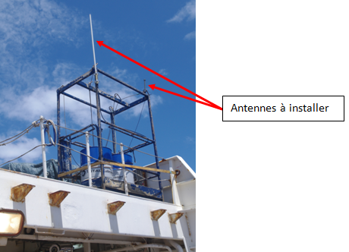

Figure 1: Antennes à installer (à gauche: , à droite: )

* Si les fichiers de calibration ont été récupérés par ftp, les copier dans « tweesers », le logiciel de réception et décodage des données Argos, sinon, le PMEL s’en est chargé. Brancher le Telonics sur le PC Tweesers photo
* Afficher une feuille récapitulative avec les numéros de tube et PTT Argos pour chaque mouillage (REC et DEP) au dessus du PC Tweesers
* Vérifier également sur ce PC la présence de la base de données Filemaker pro pour la saisie des informations de mouillage photo
* Vérifier la connexion réseau et l’accès aux imprimantes du bord
* Imprimer les feuilles de récupération (REC) et déploiement (DEP)
* Sortir les capteurs atmosphériques des caisses des tubes électroniques. Fixer les caisses débout le long du bastingage ainsi que les capteurs avec des sangles. Brancher les capteurs (les câbles sont répertoriés). Enlever la plaque de protection au sommet du tube et visser à son emplacement le mat de l’antenne Argos. Brancher l’anémomètre et le fixer sur le mat avec son collier Serflex. Réserver la plaque et les vis dans une pochette plastique, elles seront utilisées pour le tube récupéré du mouillage précédent (Cf. Figure n)

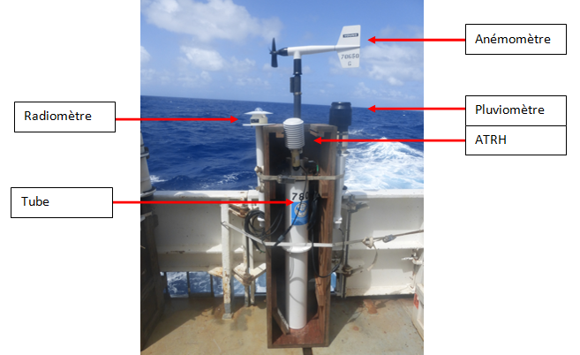

Figure 2: Capteurs atmosphérique fixés dans leur boite en bois au bastingage

* Pour certains sites de mouillage, un baromètre et un deuxième PAR doivent être installés photo
* Mettre en route les capteurs, une caisse par mouillage : les ouvrir, les mettre à l’heure, vérifier les paramètres de configuration et démarrer l’acquisition
* Verser de l’eau douce dans le pluviomètre, approximativement un peu moins d’un litre, une fois le trop plein expulsé par le siphon, attendre une vingtaine de secondes, puis verser de nouveau la moitié du volume initial, soit un peu moins ½ litre photo
* Brancher la boucle de test inductive sur chaque tube et l’insérer dans les capteurs pour les tests photo pour ATLAS (Cf. Figure n)

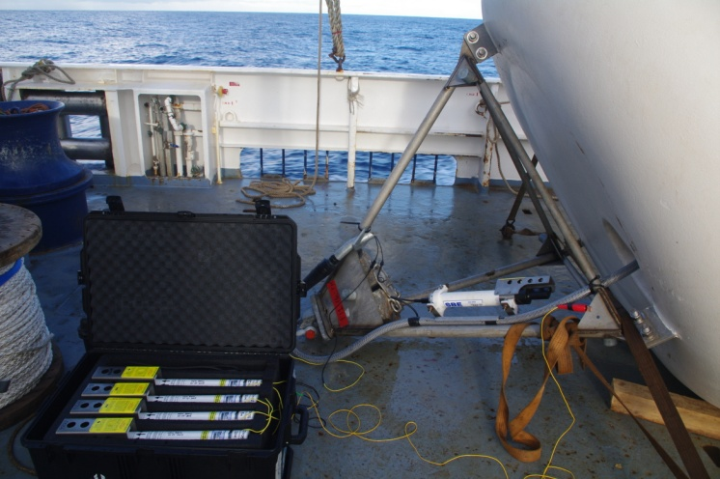

Figure 3: Tests des capteurs inductifs (TFLEX) dans la boucle inductive

* Mettre les tubes en route[1], vérifier la configuration (date, heure, fenêtre d’émission, buffers Argos, configuration des capteurs). Pour les commandes, se référer à la documentation Atlas
* Vérifier pour chacun des tubes la bonne réception et le décodage des données, exemple
* Organiser avec l’ensemble du personnel de bord une réunion d’information sur les objectifs scientifique de la campagne
* Organiser une réunion technique restreinte avec le commandant, lieutenants, bosco et maitre d’équipage. Présenter Pirata pour les nuls, quelques photos supplémentaires afin de se mettre d’accord sur le déroulement des différentes manips et de préparer éventuellement le matériel nécessaire
* Prévenir le PMEL (mail atlas-rt@pmel.noaa.gov) du départ de la mission
* Offrir l’apéro de commencement, présentement…
* Suivre ceux susceptibles d’avoir le mal de mer et assurer les quarts en fonction !!!!

## Déploiement d’un mouillage

### Une journée avant

* Compléter la fiche de déploiement sous FileMaker pro et l’imprimer
* Monter en premier le tripode inférieur inox sur la bouée, nettoyer éventuellement les pattes à la brosse métallique, fixer les anodes neuves (6) (Cf. Figure n)

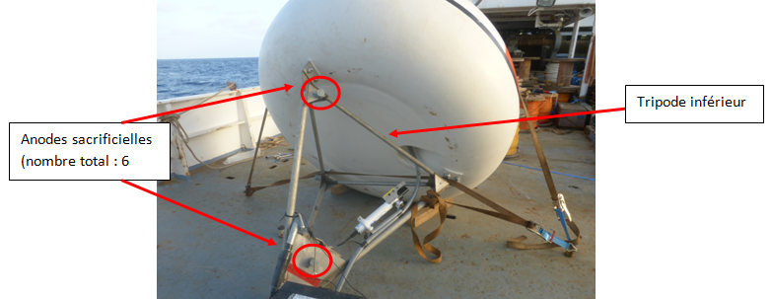

Figure 4: Tripode inférieur

* Retourner la bouée et monter le tripode supérieur en aluminium sans oublier le « top section » et les rondelles isolantes. Vérifier l’isolement du tripode supérieur en alu au mégohmmètre ainsi que la continuité entre la partie inox du top-section et le tripode inférieur (valeurs attendues ?) (Cf. Figure n + photos ATLAS)

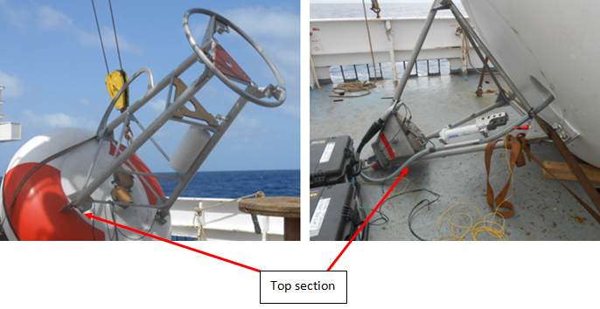

Figure 5: Tripode supérieur et Top section (TFLEX)

* Fixer les lests photo, (Cf. Figure n), dans le tripode inférieur inox, brider la bouée sur le pont prête à être déployée. La bride du top-section doit se trouver à plat pont et à droite. Eventuellement, mettre une cale en bois sous la terminaison en acier galvanisée. Vérifier que la manille 1 pouce peut être fixée sans problème. Dans le cas contraire, la mettre en place directement (Cf. Figure n)

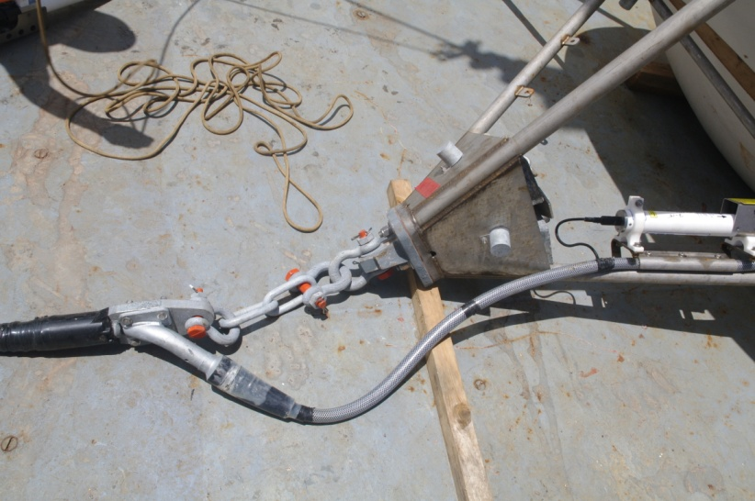

Figure 6: Orientation des manilles pour accueillir correctement la tête du top section

* Monter le tube sur le tripode supérieur en respectant les repères d’orientation pour les « Atlas », et monter le tube et la batterie pour les « TFLEX » (Cf. Figure n et m)

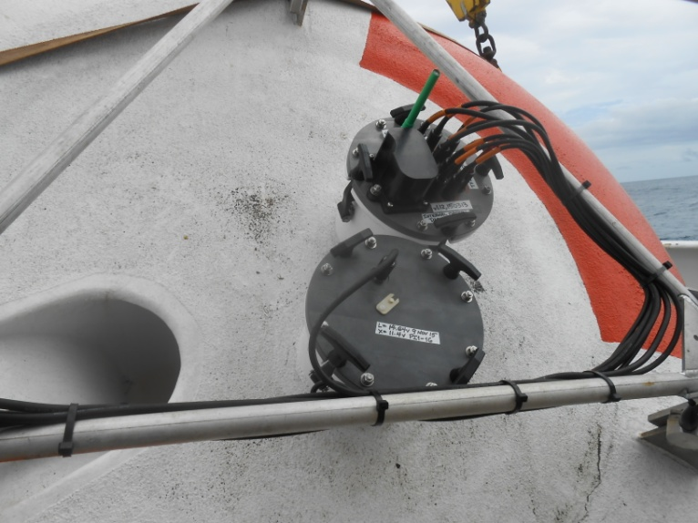

Figure 7: Tube et batterie TFLEX

* Installer les capteurs de météorologique (Selon que ce soit une bouée « TFLEX » ou « ATLAS », ou selon leurs coordonnées, il n’y aura peut-être pas les mêmes capteurs, Cf. fiche explicative), sur le tripode supérieur, brancher les câbles. Compléter éventuellement le niveau d’eau du pluviomètre. Mettre sa grille et la protection contre les oiseaux. Monter le radiomètre au dessus du capteur de température (Cf. figure n et m)

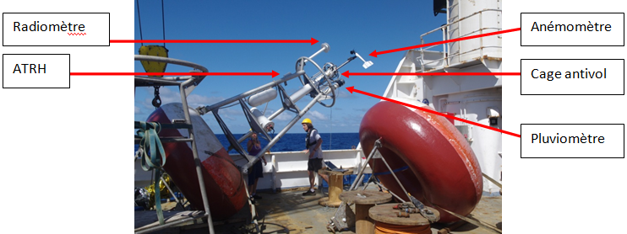

Figure 8: Capteurs météorologiques d'une bouée « TFLEX »

* Installer l’anémomètre sur le mat en veillant à son orientation. La boite de jonction étant alignée avec l’ergot photo
* Fixer le top-section sur sa bride au niveau du tripode inférieur photo

* Installer le capteur de surface sur son support, le visser à la clé dynamométrique et le brancher sur le connecteur sortant du top-section. Brider le tout avec des colliers et du scotch 33+ (Cf. Figure n)

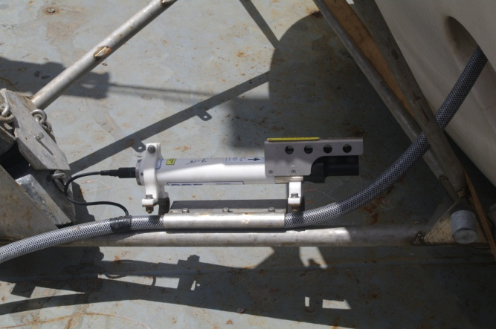

Figure 9: Capteur de surface à installer sur le tripode inférieur (modèle SBE 37 autonome pour une bouée "TFLEX", module autonome pour une "ATLAS")

* Visser les anti-fouling sur les capteurs, les mettre dans un seau rempli d’eau de mer pour les modules (bouée « ATLAS ») photo
* Brancher le fil inductif de test sur le « top section » et le faire passer dans chacun des capteurs inductifs, mettre la pince de retour coque sur une patte du tripode inox (Cf. Figure n) photo



Figure 10: Test des capteurs inductif dans la boucle inductive (Exemple sur une bouée "TFLEX")

* Faire un reset sur le tube en relançant l’acquisition pour vérifier le bon fonctionnement de l’ensemble des capteurs et les valeurs en conductivité. Stopper l’acquisition si le mouillage n’est pas déployé immédiatement. Au besoin, faite vérifier les données acquises avec Tweesers par une tierce personne photo d’un écran avec les commandes et les lignes de communication
* Préparer l’accastillage (à vérifier) :
  + Enlever les goupilles acier sur les manilles
  + Préparer 2 manilles de 1’, 1 de 7/8’ et entre 25 à 30 manilles 5/8’
  + 2 chaines de 1m
  + 2 chaines de 0.5m
  + 2 maillons de chaine de ¾’
  + 1 chaine de 4m
  + 2 émerillons (5 et 3 tonnes)
  + 20 « isolators »
  + 15 « modules mount »
  + 6 « modules mount » cassés pour les capteurs inversés
  + Un largeur acoustique (« acoustic release »)
  + 50 m de nylon avec terminaison
  + Le croc de largage
  + La bosse
* Choisir les bobines de nylon qui seront utilisées et les placer sur le pont avec une étiquette numérotée de 1 à n indiquant l’ordre de mise à l’eau. Ce choix doit être réalisé en consultant l’historique d’utilisation des bobines dans la base de données. Les bobines les plus utilisées doivent se retrouver au fond (moins de sollicitations) et les plus récentes près de la surface photo + docs historique
* Eventuellement, préparer le « cut » (la dernière bobine dont la longueur est calculée en fonction de la bathymétrie choisie) avec un touret marqué tout les 50 m. Couper le nylon à la longueur voulue et réaliser l’épissure explications + photo
* Préparer un bout de nylon de 4.50 pour le largage de la bouée, fixer par une manille sur une des pattes de la bouée (ne pas utiliser le montant ou passent les câbles), avec une clé au niveau de la troisième plaque supérieure explications + photo
* Si mouillage de nuit, mettre un flash avec des piles neuves photo
* Fixer la cage de protection sur le sommet du tripode pour les bouées « ATLAS » photo
* Fixer définitivement les câbles avec des colliers plastiques sur les montants du tripode
* Mettre en place le câble orange de 700m sur le touret, vérifier la continuité des connecteurs étanche à la terminaison
* Dérouler 60 mètres de câble orange en le passant le dans le chemin prévu sur le pont (poulie(s), renvois éventuels, poupée de treuil) et positionner la tête au niveau du top-section. Vérifier que le câble pourra être mis à l’eau librement (Cf. Figure n)

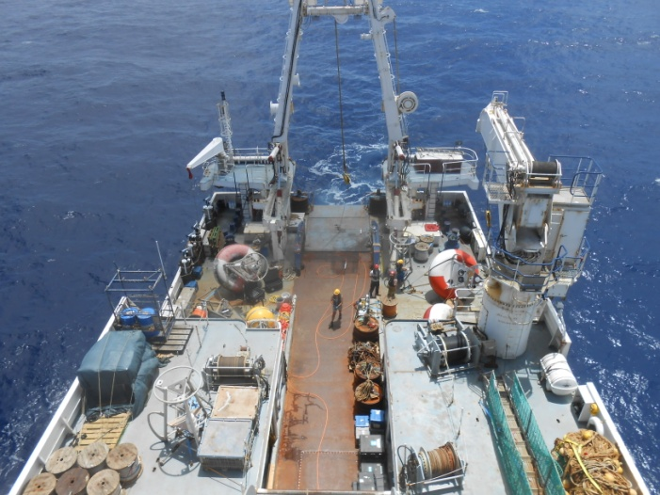

Figure 11: Avant le déploiement d'une bouée PIRATA, déroulement de 60 m de câble

* Préparer et armer le largueur acoustique suivant les codes de la fiche se trouvant dans la caisse du largueur. Archiver cette fiche. Noter les codes sur la feuille de déploiement. Vérifier plusieurs fois les codes. Ils seront nécessaires l’année suivante lors de la récupération photo + docs

### Une heure avant

* Prendre la feuille de déploiement pour noter les informations sur le pont Annexe
* Fixer le top-section au câble (2 manilles 1’, 2 maillons de chaine et manille 7/8’). Graisser les connecteurs étanches et les brancher sur la tête du câble acier. Fixer le top-section sur la tête du câble avec les 3 boulons, écrous et contre-écrous. Mettre les goupilles sur les manilles photo
* Fixer les capteurs de surface (de 5 à 60 m) sur le câble directement sur le pont. Ces capteurs de surfaces (jusqu'à 80m) sont montés inversés systématiquement avec la protection anti-ligne de pêche sur le dessous

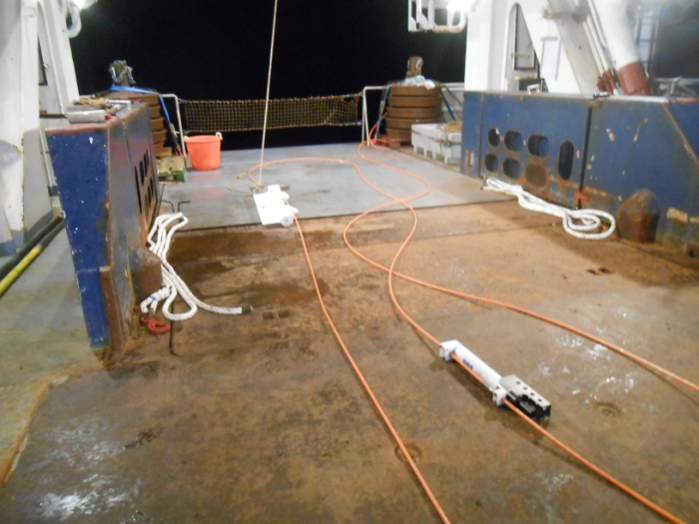

Figure 12: Avant le déploiement d'une bouée PIRATA, déroulement de 60 m de câble et fixation des premiers capteurs sur la ligne

* Passer le câble (entre la bouée et la poulie) par-dessus bord
* Faire un dernier contrôle visuel
* Démarrer le tube si ce dernier avait été stoppé
* Lorsque tout est prêt, et avec l’accord de la passerelle, mettre la bouée à l’eau. Lors de la mise à l’eau, la bouée doit être larguée sans qu’elle flotte, afin de garder la tension sur le croc largable (Cf. Figure n)

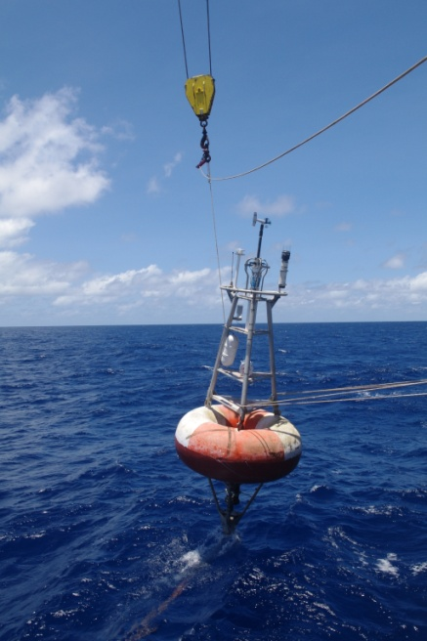

Figure 13: Déploiement d'une bouée PIRATA

* Dérouler les 700 m de câble porteur en fixant régulièrement les capteurs, noter le numéro de série et l’heure de mise à l’eau de chaque capteur sur les feuilles de déploiement
* Mettre le câble acier de 300m. Utiliser 2 manilles 5/8’ pour raccorder les terminaisons entre elles photo
* Une fois le raccord passé dans la poupée, **mettre une goupille de sécurité sur chaque manille**
* Mettre l’émerillon de 5 tonnes et 0.5 m de chaine puis la première bobine de nylon photo
* Vérifier la présence d’un isolateur sur chaque terminaison. Mettre du scotch 33 si nécessaire pour brider les isolateurs. Utiliser 2 manilles 5/8’ pour raccorder les terminaisons entre elles photo
* Dérouler les bobines de nylon (entre 4 et 8 suivant la bathymétrie)
* Vérifier régulièrement la bathymétrie au sondeur (1500m/s) corrigé des tables de Carter
* A la dernière bobine, préparer le largueur sur le pont avec son émerillon 3 tonnes et 1m de chaine suivant le schéma, le transducteur regardant vers la surface
* Raccorder le bout de 50 m à la dernière bobine avec 1 m de chaine. Au niveau du largueur, sortir la ligne de la poulie, bosser la chaine avec une manille usagée qui sera perdue, raccorder sur la chaine l’émerillon de 3 tonnes puis le bout de 50m avec la chaine d’un mètre coté anneau de largage
* Mettre les goupilles puis mettre à l’eau le largueur
* A l’extrémité du bout de 50 m, fixer les 0.5m de chaine à la vérine
* Filer puis bosser la chaine sur le pont au niveau du lest
* Mettre l’anneau de largage sur les 5 m de chaine de lest. Positionner le lest dans sa position de largage en utilisant la grue ou le portique
* Raccorder la chaine de 0.5m. Mettre la goupille sur la manille
* Lorsque le navire est sur la position de largage, et après accord de la passerelle, larguer le lest (Cf. Figure n)

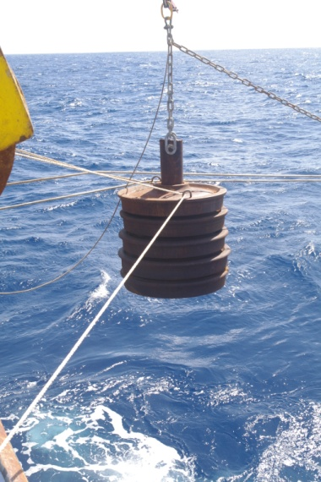

Figure 14: Largage du lest

* Une fois le mouillage stabilisé (prévoir au moins 1 heure), passer au plus près de la bouée et noter sa position ainsi que les paramètres météo (bouée et Batos) docs
* Rester quelques minutes afin de vérifier la totalité des messages ARGOS (3 ou 4) et la présence de données docs
* Reporter l’ensemble des informations saisies manuellement sur les feuilles dans la base de données. Imprimer et archiver ces fiches
* Reporter la description complète du mouillage dans un fichier Word (type des instruments et numéros de série définitif) et envoyer ce document à Atlas-rt Annexe
* A réception de la confirmation de la bonne réception et de l’intégrité des données par le PMEL, entrer le numéro définitif du mouillage dans la base de données docs

## Récupération d’un mouillage

* Préparer la vérine sur le pont
* Préparer la patte d’oie pour la récupération de la bouée avec la vérine photo

**Attention !** Ne pas oublier les goupilles, elles doivent être déjà sur les manilles de la patte d’oie.

* Suivant le type de navire, préparer éventuellement un chien avec une bouée pour la récupérer avec un grappin du bord
* Préparer la trousse à outils pour l’intervention sur le zodiac (différent selon les mouillages):
  + Une clé plate de 9/16’
  + Une clé plate de 10 pour l’antenne du capteur de CO2
  + Une pince coupante
  + Un tournevis plat
  + Un morceau de mousse avec une plaque de CTP collée pour éviter de crever le zodiac avec les pics installés sur le pluviomètre
  + 2 bouchons plastiques et 2 bouchons males impulse
  + 2 connecteurs Seacon male/femelle
  + 1 rouleau de scotch + 1 pochette plastique
* Mettre dans le zodiac
  + Ne pas oublier les 2 manilles 5/8’ et la patte d’oie
  + Et éventuellement, le chien (15m) et sa bouée
* Préparer la valise de largage EG&G avec les codes du largueur du mouillage à récupérer photo
* Aller sur la bouée avec le zodiac pour démonter l’anémomètre et les capteurs de pluie et radiation afin de ne pas les abîmer à la remontée de la bouée sur le pont (Cf. Figure n)

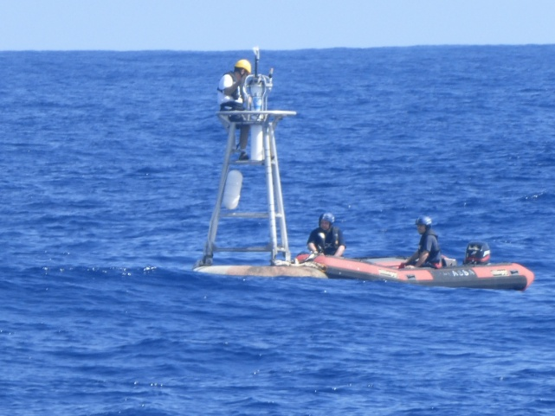

Figure 15: Récupération de l'anémomètre, du pluviomètre ainsi que du radiomètre

* Fixer la patte d’oie et le chien si nécessaire (Cf. Figure n)

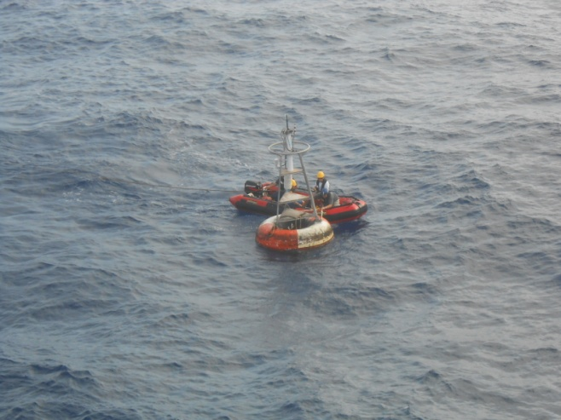

Figure 16: Fixation de la patte d'oie afin de crocher la bouée pour la remonter sur le pont

* Pendant ce temps, sur le navire, déclencher le largueur acoustique : pour cela, mettre le navire en dérive, **arbre d’hélice stoppé et freiné et tous capteurs acoustiques éteints,** puis mettre le transducteur (dalle) acoustique à l’eau
* Interroger le largueur, envoyer la commande « « enable », interroger le largueur « int » pour avoir la distance, puis déclencher le largueur, commande « release ». Si la thermocline est proche de la surface, il faut descendre le transducteur sous celle-ci afin d’améliorer la propagation des signaux acoustiques
* Le navire doit approcher la bouée, la vérine est alors récupérée par le zodiac et attachée sur la patte d’oie. La bouée est alors crochée
* Le zodiac est mis à bord
* Les capteurs météorologiques sont récupérés et rincés à l’eau douce
* La bouée est mise à bord (avec le portique ou la grue, suivant le navire) et bloquée sur le pont avec des cales, voir des sangles suivant l’état de la mer (Cf. Figure n)

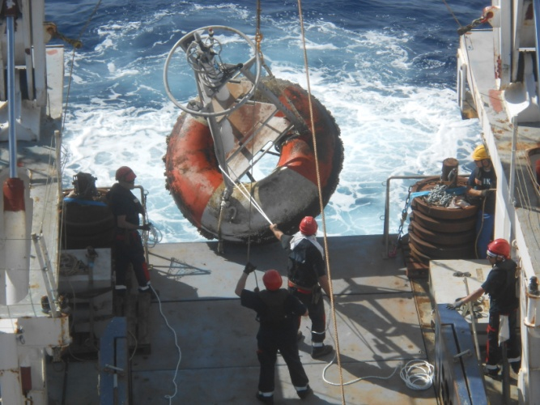

Figure 17: Récupération d'une bouée PIRATA

* Le « yield-grip », (tresse en kevlar), est tressé juste sous la terminaison et mis sous tension avec une deuxième vérine. Le top-section est soit déconnecté, soit le câble est coupé avec le coupe boulon (Cf. Figure n et m)

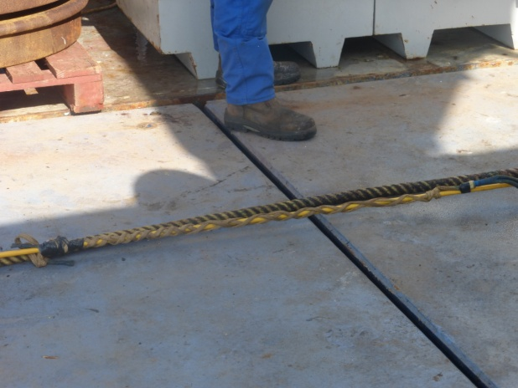

Figure 18: Bossage du câble sous la terminaison

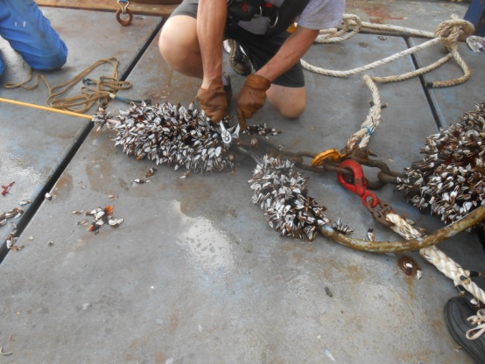

Figure 19: Démontage de la terminaison sous la bouée

* La bouée est déplacée pour ne pas gêner les opérations suivantes et sécurisée sur le pont (Cf. Figure n)

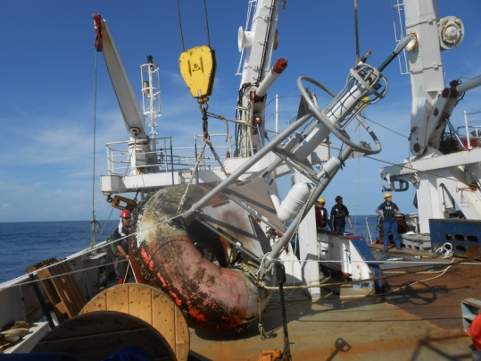

Figure 20: déplacement de la bouée pour la suite des opérations

* Le câble orange est viré sur la poupée puis enroulé sur un touret vide
* Les capteurs sont récupérés. Noter l’état du capteur, l’heure de sortie de l’eau et son numéro de série sur la feuille de récupération (Cf. Figure n)

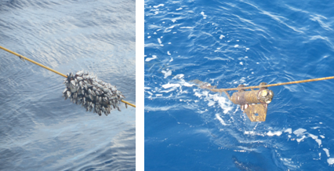

Figure 21: Récupération des capteurs

* Nettoyer les capteurs au fur et à mesure de la récupération. Les mettre à rincer dans l’eau douce. Nettoyer la bouée au racloire (Cf. Figure n)

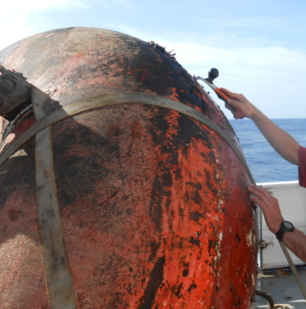

Figure 22: Nettoyage de la bouée

* Récupérer le câble acier de 300M et l’émerillon 5T
* Récupérer les bobines de nylon
* Pendant la récupération des bobines, démonter les capteurs atmosphériques, les rincer à l’eau douce ainsi que les câbles
* Récupérer le largueur et l’émerillon 3T. Les rincer à l’eau douce
* Désactiver le largueur, commande « disable » envoyée avec la valise EG&G

# Suivi des versions de ce document

|  |  |  |  |
| --- | --- | --- | --- |
| **Rédacteur** | | **Approbateur** | |
| Nom : | Jacques Grelet | Nom : |  |
| Fonction : | Responsable du Laboratoire de Mesures Physiques | Fonction : |  |

|  |  |  |
| --- | --- | --- |
| **Date** | **Version** | **Commentaires et modifications** |
| 26/01/2012 | 1 |  |
| 03/05/2016 | 2 |  |
|  |  |  |

|  |  |
| --- | --- |
| **Relecteur** | **Date** |
|  |  |

# Annexes

## Liste du matériel de Brest

Annexe 1 : Première page de la liste du colisage du matériel de Brest à envoyer sur le navire

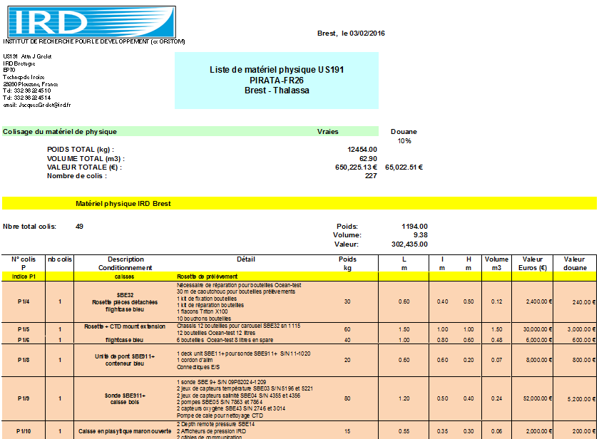

Figure 23: Première page de la liste du colisage du matériel de Brest à envoyer sur le navire

Annexe 2 : 2015-09-19 Pirata_Inventory_Brest.xls & 2015-08 Gestion_nylon.xls

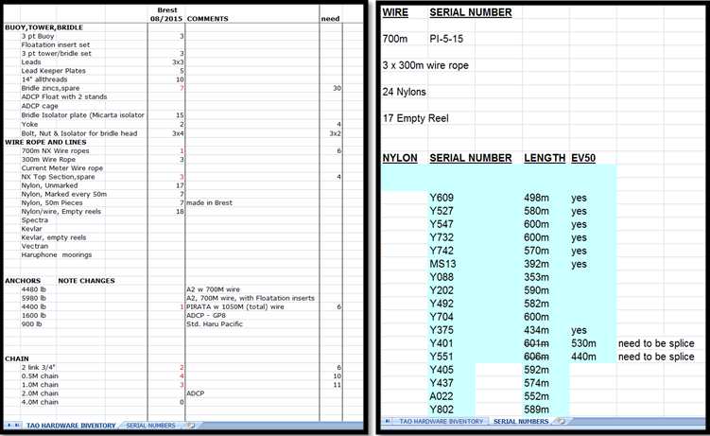

Figure 24: 2015-09-19 Pirata_Inventory_Brest.xls

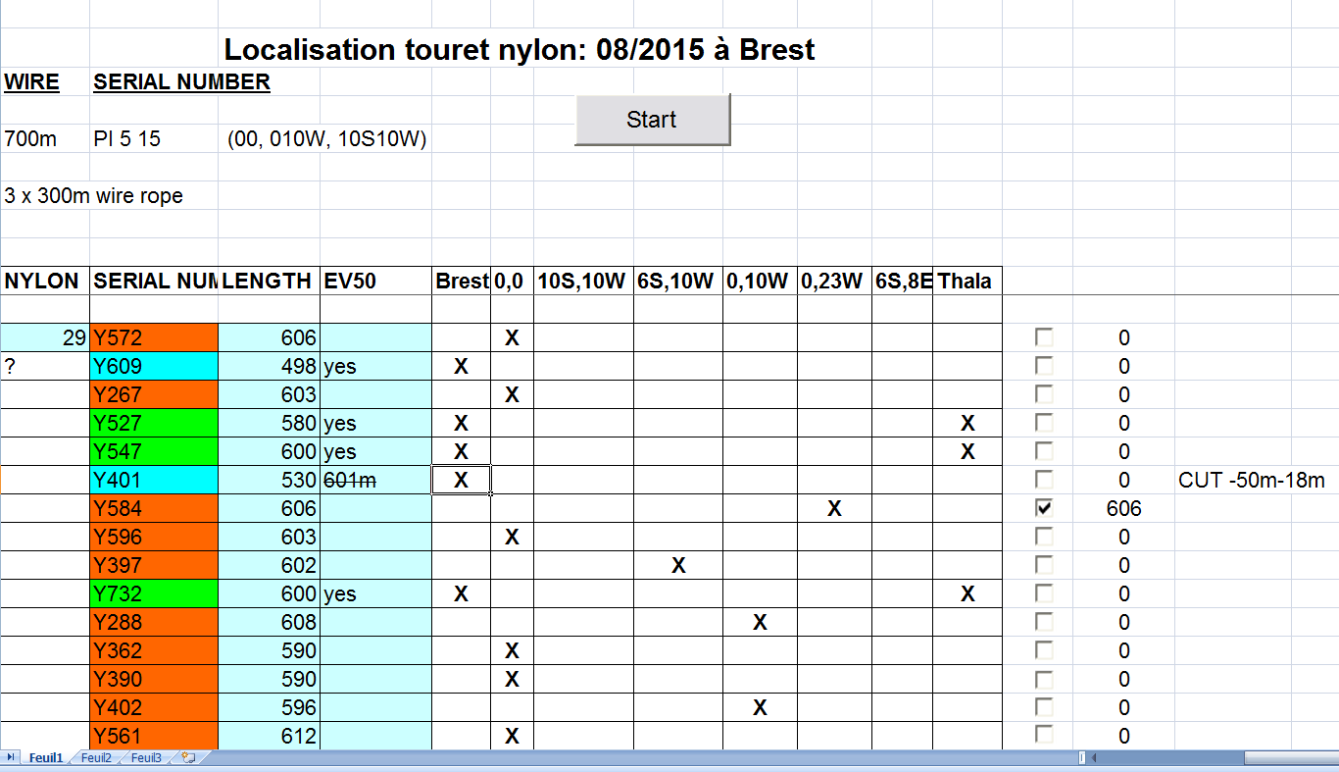

Figure 25: 2015-08 Gestion_nylon.xls

Annexe 3 : 2016_DEMANDE_TRAVAUX_MATERIEL-PIRATA-FR26.xlsx

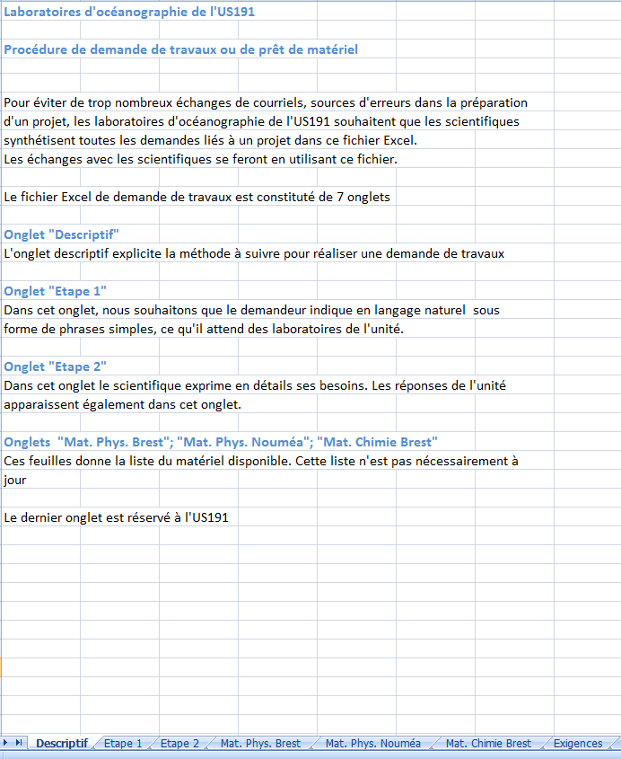

Figure 26: Première page du document : 2016_DEMANDE_TRAVAUX_MATERIEL-PIRATA-FR26.xlsx

# Liste des figures

Figure 1: Antennes à installer (à gauche: , à droite: ) 6

Figure 2: Capteurs atmosphérique fixés dans leur boite en bois au bastingage 7

Figure 3: Tests des capteurs inductifs (TFLEX) dans la boucle inductive 8

Figure 4: Tripode inférieur 9

Figure 5: Tripode supérieur et Top section (TFLEX) 9

Figure 6: Orientation des manilles pour accueillir correctement la tête du top section 10

Figure 7: Tube et batterie TFLEX 10

Figure 8: Capteurs météorologiques d'une bouée « TFLEX » 11

Figure 9: Capteur de surface à installer sur le tripode inférieur (modèle SBE 37 autonome pour une bouée "TFLEX", module autonome pour une "ATLAS") 11

Figure 10: Test des capteurs inductif dans la boucle inductive (Exemple sur une bouée "TFLEX") 12

Figure 11: Avant le déploiement d'une bouée PIRATA, déroulement de 60 m de câble 13

Figure 12: Avant le déploiement d'une bouée PIRATA, déroulement de 60 m de câble et fixation des premiers capteurs sur la ligne 14

Figure 13: Déploiement d'une bouée PIRATA 15

Figure 14: Largage du lest 16

Figure 15: Récupération de l'anémomètre, du pluviomètre ainsi que du radiomètre 18

Figure 16: Fixation de la patte d'oie afin de crocher la bouée pour la remonter sur le pont 18

Figure 17: Récupération d'une bouée PIRATA 19

Figure 18: Bossage du câble sous la terminaison 19

Figure 19: Démontage de la terminaison sous la bouée 20

Figure 20: déplacement de la bouée pour la suite des opérations 20

Figure 21: Récupération des capteurs 20

Figure 22: Nettoyage de la bouée 21

Figure 23: Première page de la liste du colisage du matériel de Brest à envoyer sur le navire 22

Figure 24: 2015-09-19 Pirata_Inventory_Brest.xls 23

Figure 25: 2015-08 Gestion_nylon.xls 23

Figure 26: Première page du document : 2016_DEMANDE_TRAVAUX_MATERIEL-PIRATA-FR26.xlsx 24

1. Lors de la mise en route d’un tube, les capteurs atmosphériques et inductifs peuvent ne pas être branchés. Ils peuvent être connectés par la suite sans problème